2. Složení živé hmoty

Látkové složení organismů

Prvky

Pojem biogenních prvků – kvantitativní zastoupení

- První úroveň: C, H, O, N
- Druhá úroveň: Na, K, Mg, Ca, Cl, S a P
- Třetí úroveň: Co, Cu, Fe, Mn a Zn
- Čtvrtá úroveň: Al, As, B, Br, Cr, F, Ga, I, Mo, Se, Si a V.

Sloučeniny

Anorganické látky

- voda
- Na⁺, K⁺, Cl⁻, SO₄⁻, HCO₃⁻, HPO₄²⁻, Ca, Mg, Fe, Zn, Va, Cu, Mo, Ni, Mn, Se
- plyny - O₂, N₂, CO₂, NO

Organické látky
- nízkomolekulární
- vysokomolekulární - biopolymery
Hlavní typy - skupiny
- bílkoviny
- nukleové kyseliny
- sacharidy
- lipidy

Látka | člověk | rostliny | bakterie
voda | 60 | 75 | 70
bílkoviny | 18 | 4 | 15
nukleové k. | 1.5 | 1 | 7
sacharidy | 0.5 | 16 | 3
lipidy | 16 | 1 | 2
org. látky | 1 | 1 | 2
anorg. látky | 3 | 2 | 1

Struktura látek, hierarchie struktur

Význam struktury, složitost látek, vlastnosti - funkce
Úrovně
- Stavební kameny – monosacharidy, aminokyseliny, mastné kyseliny, baze
- jednoduché sloučeniny (voda, CO₂ apod.), prekurzory
- Oligo- a makromolekulární úroveň
- Supramolekulární úroveň
- Subbuněčné struktury, organely
- Buňka

Obecný princip výstavby biopolymerů :

1. Jsou tvořeny monomery
2. Monomery vytvářejí lineární řetězce
3. Monomery jsou spojovány jediným typem vazby mono, di-, tri- , tetra-,...
oligo < 10
poly > 10

 | bílkoviny | nukleové kyseliny | polysacharidy
monomery | aminokyseliny  20 | nukleotidy  4 | monosacharidy  5
vazba | peptidická | 3,5-diesterová | glykosidická

Spontánní abiotické reakce vzniku složitějších struktur

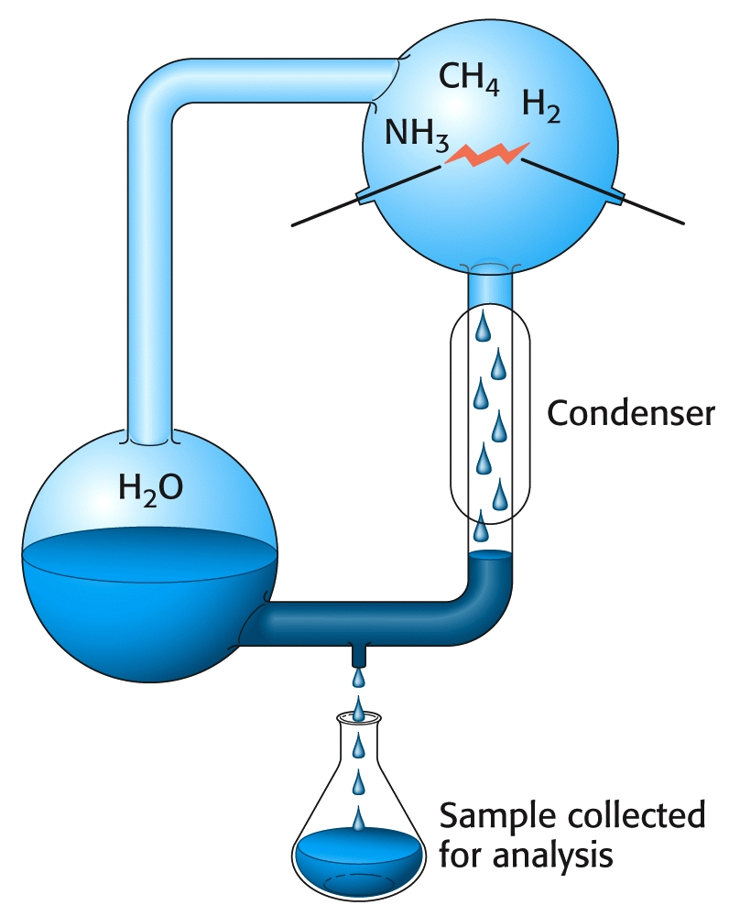

Experimentální uspořádání tvorby stavebních kamenů z prekursorů

Plynná fáze obsahuje uvedené plyny, dále vodu, HCN příp. (CN)₂. V analyzovaných vzorcích byly nalezeny aminokyseliny, org. kyseliny, sacharidy apod.

